7. ELEMENTE DE CIRCUIT

7.1. Elementul de circuit în regim variabil cuasistaţionar
1. Sistemul electromagnetic a fost definit în primul capitol drept sistemul fizic în funcţionarea căruia fenomenele electromagnetice joacă un rol relevant. Cum fenomenele electromagnetice sunt inerent asociate prezenţei unui câmp electromagnetic, este evident că în caracterizarea stării şi evoluţiei unui sistem electromagnetic sunt necesare datele care permit descrierea stării şi evoluţiei câmpului electromagnetic asociat.
După cum s-a argumentat în capitolele precedente, starea şi evoluţia câmpului electromagnetic dintr-un domeniu de interes D_{Σ} , într-un interval temporal de interes t ∈ [ 0 , T ] , este caracterizată pe deplin de setul de patru vectori $\left\{ \vec{E},\vec{D} ;\vec{H},\vec{B} \right\}$ , definiţi în fiecare punct al domeniului D_{Σ} şi în fiecare moment al intervalului [ 0 , T ] . Într-adevăr, în conformitate cu legile câmpului electromagnetic discutate, şi stările electromagnetice ale substanţei pot fi determinate din cunoaşterea vectorilor câmpului electromagnetic: sarcina electrică în orice domeniu D_{σ} este $q_{D_{σ}}=\oint{\vec{D}⋅\vec{n} \text{dS}}$ , intensitatea curentului electric de conducţie printr-o suprafaţă S_{γ} este $i_{S_{γ}}=\oint{\vec{H}⋅d\vec{r}}−\frac{d}{\text{dt}} \int{\vec{D}⋅\vec{n} \text{dS}}$ , polarizaţia (electrică) este $\vec{P}=\vec{D}−ε_{0}\vec{E}$ , iar magnetizaţia este $\vec{M}=\frac{\vec{B}}{μ_{0}}−\vec{H}$ .
Fără a intra în detalii matematice riguroase, este clar că pentru a determina câmpul electromagnetic într-un domeniu D_{Σ} şi într-un interval [ 0 , T ] trebuie cunoscute sursele de câmp electromagnetic – atât cele interioare, cât şi cele exterioare domeniului – şi starea iniţială a câmpului. Se poate arăta că, în condiţii suficient de generale, câmpul electromagnetic $\left\{ \vec{E},\vec{D} ;\vec{H},\vec{B} \right\}$ este unic determinat în orice punct din domeniul D_{Σ} şi în orice moment al intervalului t ∈ [ 0 , T ] dacă sunt date (cunoscute): sursele interne, reprezentate de mărimile permanente şi imprimate ${\vec{P}}_{p}$ şi ${\vec{M}}_{p}$ , ${\vec{E}}_{i}$ sau ${\vec{J}}_{i}$ în D_{Σ} pentru t ∈ [ 0 , T ] , sursele externe care influenţează câmpul din domeniul D_{Σ} prin condiţiile de frontieră ${\vec{E}}_{\text{tang}}$ sau ${\vec{H}}_{\text{tang}}$ pe Σ pentru t ∈ [ 0 , T ] , şi starea initială reprezentată de condiţiile initiale $\vec{E} |_{ t=0}$ şi $\vec{H} |_{ t=0}$ în D_{Σ} – acest enunţ constituie teorema de unicitate a soluţiilor ecuaţiilor câmpului electromagnetic.
Este evident că o asemenea abordare a stării câmpului electromagnetic dintr-un sistem electromagnetic este extrem de dificilă: în esenţă, trebuie cunoscută o infinitate de date reprezentând câmpul electromagnetic $\left\{ \vec{E},\vec{D} ;\vec{H},\vec{B} \right\}$ în orice punct interior din domeniul de interes şi din orice punct de pe frontiera domeniului de interes, în orice moment al intervalului temporal de interes.
2. Un tip particular important de sistem electromagnetic îl reprezintă un sistem în repaus, ale cărui interacţiuni cu exterioriul în regim cuasistaţionar ar putea fi descrise în termenii unui număr finit de mărimi integrale la borne. Un asemenea sistem electro-magnetic este denumit simplu element de circuit, sau element de circuit multipolar, sau încă multipol.
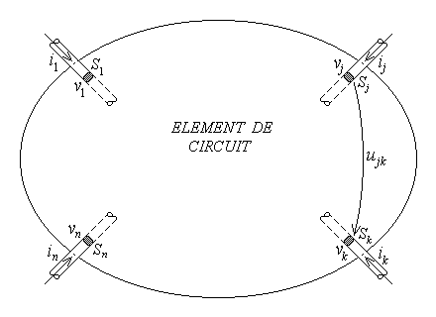
Fig. 7.1.
Un element de circuit (multipolar) este precizat, în condiţiile menţionate, prin suprafaţa la borne a sa, adică suprafaţa Σ imobilă care bordează interiorul sistemului, trasată prin medii izolante, cu excepţia unui număr finit n de conductoare filiforme care leagă sistemul de exterior: părţile Sk ale suprafeţei Σ unde aceasta este intersectată de asemenea conductoare de conexiune sunt numite borne (sau terminale) ale multipolului (fig. 7.1). Suprafaţa Σ trebuie să satisfacă următoarele condiţii: (1) prin suprafaţa Σ nu există nici o interacţiune mediată de câmpul magnetic; (2) prin partea izolantă a suprafeţei Σ nu există nici o interacţiune mediată de câmpul electric; (3) intensitatea câmpului electric este normală la suprafeţele Sk ale bornelor.
Definiţia anterioară a suprafeţei la borne are câteva implicaţii – consecinţe – foarte importante: (1) Sistemul electromagnetic delimitat de o suprafaţă la borne interacţionează electromagnetic cu exteriorul numai pe la borne; (2) Poate fi definit un potential electric v(M,t) în punctele suprafeţei Σ chiar în regim variabil cuasi-staţionar, iar fiecare bornă Sk is echipotentială: aceasta înseamnă că fiecare bornă poate fi caracterizată prin potentialul său
$v_{k}\left(t\right)$ , k = 1,2,..,n ;
(3) Sunt definibili curenţi electrici de conducţie prin borne (cu sensul de referinţă de intrare în sistem) de intensităţi
$i_{k}\left(t\right)=\int{\vec{J}⋅\left(−\vec{n}\right) \text{dS}}$ , k = 1,2,..,n ,
care satisfac ecuaţia de completitudine,
$\sum_{k=1}^{n}{ i_{k}}=0$ .
(4) Puterea electromagnetică primită de către sistem prin suprafaţa sa la borne poate fi exprimată ca putere primită pe la borne:
$p_{Σ}=\sum_{k=1}^{n}{ v_{k} i_{k}}=p_{b}$ ;
acest enunţ constituie teorema a transferului de putere pe la bornele unui multipol. Este important de notat că sensul de referinţă al curenţilor care apar şi în această relaţie este dat de versorul normalei interioare (−$\vec{n}$) , adică este sensul de intrare în sistem.
3. O aplicaţie imediată a discuţiei precedente privitoare la elementul de circuit multipolar priveşte cazul celui mai simplu asemenea sistem – cel al unui element de circuit cu două borne, numit dipol (fig. 7.2).
În cazul unui dipol, teorema de continuitate a curentului poate fi generalizată la o relaţie simplă, valabilă independent de alcătuirea sa internă. Dacă i1 este intensitatea curentului care intră în dipol prin borna 1 iar i2 este intensitatea curentului care iese din dipol prin borna 2 , atunci ecuaţia de completitudine a curenţilor prin borne implică
i1 + (–i2) = 0 ⇒ i1 = i2 = i :
curentul electric de conducţie are aceeaşi intensitate prin bornele dipolului.
Tot în cazul unui multipol este definibilă tensiunea la bornele sale ca diferenţă a potenţialelor bornelor implicate. Trebuie însă remarcat că sensul de referinţă al tensiunii la borne poate fi asociat sensului curentului prin borne fie după regula de la receptoare, fie după regula de la generatoare.
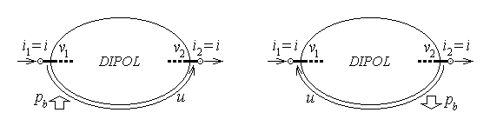
Fig. 7.2.
Fie considerată regula de la receptoare pentru asocierea sensurilor de referinţă ale curentului şi tensiunii la borne: tensiunea la (între) borne este u = v1 – v2 iar puterea primită de către dipol pe la borne este
pb primită = v1⋅i1 + v2⋅(–i2) = i⋅(v1 – v2) = u⋅i .
Fie considerată acum regula de la generatoare pentru asocierea sensurilor de referinţă ale curentului şi tensiunii la borne: tensiunea la (între) borne este u = v2 – v1 iar puterea primită de către dipol pe la borne este
pb primită = v1⋅i1 + v2⋅(–i2) = i⋅(v1 – v2) = – u⋅i .
Schimbând semnul se obţine transferul de putere în sensul opus, astfel încât puterea cedată de către dipol pe la borne este
pb cedată = u⋅i .
Aceste relaţii extind rezultatele obţinute anterior, cu ocazia discutării legii transferului de putere asociat conducţiei electrice, la cazul mai general al unui element de circuit funcţionând în regim cuasistaţionar. Se observă că aceeaşi expresie,
$p_{b}=u i$ ,
reprezintă fie o putere primită, fie o putere cedată, după cum mărimile la borne sunt asociate după regula de la receptoare sau după regula de la generatoare. Este de aceea foarte importantă să se acorde atenţia cuvenită sensurilor de referinţă ale mărimilor electromagnetice cu care se operează.
În studiul circuitelor electrice o pereche de borne ale unui element de circuit parcurse de un acelaşi curent, evident în sensuri opuse (adică intrând în element prin una din borne şi ieşind din element prin cealaltă bornă) este numită poartă (sau port). În aceşti termeni, un dipol este un uniport. Este uşor de văzut că, în cazul general, un (n+1)–pol (un multipol cu n+1 borne) este echivalent unui n–port (un element de circuit cu n porţi).
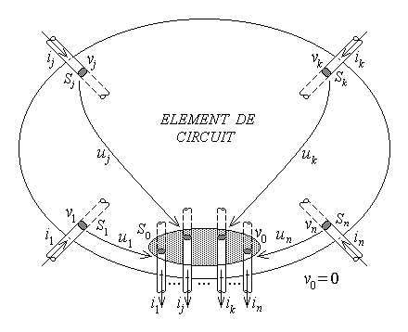
Fig. 7.3.
Într-adevăr, fie bornele elementului de circuit numerotate de la 0 la n (fig. 7.3) şi fie borna 0 considerată ca referinţă a potenţialului, v₀ = 0 , iar curentul i₀ considerat cu sensul de referinţă de ieşire din suprafaţa de separaţie. Relaţia de completitudine a curenţilor poate fi scrisă succesiv ca
$\sum_{k=0}^{n}{ i_{k}}=0 ⇔ −i_{0}+\sum_{k=1}^{n}{ i_{k}}=0 ⇔ i_{0}=\sum_{k=1}^{n}{ i_{k}}$ .
Borna 0 poate fi acum imaginată ca despicată în n sub–borne alăturate, parcurse fiecare de câte un curent i_{k} , astfel încât perechea formată din borna k , parcursă de curentul i_{k} (cu sensul de referinţă de intrare în suprafaţa Σ), şi sub–borna bornei 0 parcursă de curentul i_{k} (cu sensul de referinţă de ieşire din suprafaţa Σ) formează o poartă (un port): multipolul este acum tratat ca un multiport. Tensiunea la bornele unei asemenea porţi (de exemplu, asociată sensului curentului după regula de la receptoare) este atunci
u_{k} = v_{k} – v₀ = v_{k} .
Corespunzător, puterea electromagnetică primită de multipol pe la borne devine
$p_{b}=\sum_{k=0}^{n}{ v_{k} i_{k}}=v_{0} i_{0}+\sum_{k=1}^{n}{ v_{k} i_{k}}=\sum_{k=1}^{n}{ u_{k} i_{k}}=\sum_{k=1}^{n}{ p_{b k}}$ ,
adică este exprimată ca putere primită pe la borne de un multiport – suma puterilor asociate porţilor componente.
4. Studiul unui sistem electromagnetic care se reduce la un element de circuit poate fi simplificat încă şi mai mult dacă nu numai interacţiunea sa cu exteriorul este caracterizabilă în termenii unui număr finit de mărimi la borne ci şi, în plus, starea sa electromagnetică este caracterizabilă printr-un număr finit de mărimi integrale adecvate.
În acest sens, un element ideal de circuit este un element de circuit a cărui stare electromagnetică este caracterizabilă printr-un număr finit de mărimi electromagnetice integrale adecvate şi în care are loc un singur tip de proces energetic.
În general, elementele ideale de circuit se clasifică în elemente pasive, pentru care energia primită pe la borne este nenegativă,
$W_{b \text{primitã}}=\int{p_{b \text{primitã}} \text{dt}}≥0$ ,
şi elemente active, numite generatoare, pentru care energia cedată pe la borne este nenegativă,
$W_{b \text{cedatã}}=\int{p_{b \text{cedatã}} \text{dt}}≥0$ .
La rândul lor, elementele pasive se clasifică în elemente disipative, în care energia electromagnetică este ireversibil transferată substanţei – adică disipată – deobicei sub formă de căldură, şi elemente reactive, în care se poate acumula fie energie electrică – elemente capacitive – fie energie magnetică – elemente inductive.
Mărimile integrale de stare electromagnetică sunt adecvate tipului de element ideal de circuit a cărui stare o caracterizează. După cum se va discuta mai jos în detaliu, pentru elementele active şi disipative mărimile de stare sunt chiar mărimile la borne – tensiuni (potenţiale) electrice şi curenţi electrici, pentru elementele capacitive ele sunt sarcini electrice asociate bornelor şi tensiuni (potenţiale) electrice ale acestora, iar pentru elementele inductive acestea sunt curenţi electrici prin porţi şi fluxuri magnetice prin suprafeţe bordate de contururi asociate porţilor.
Modele simple oarecum mai realiste ale unor elemente de circuit, zise neideale, pot include combinaţii ale unui număr redus de elemente ideale.
În fine, un circuit electric este un ansamblu de elemente ideale de circuit interconectate, care modelează un sistem electromagnetic ce poate fi descompus în subsisteme aflate în interacţiune, modelate, la rândul lor, ca elemente ideale de circuit.

7.2. Rezistorul electric; generatoare electrice
1. Elementul de circuit ideal dipolar disipativ este rezistorul electric. Structura şi funcţionarea rezistorului electric sunt obţinute considerând un caz particular al formei integrale a legii constitutive a conducţiei electrice pentru un conductor neramificat – filiform sau masiv.
Fie admisă regula de la receptoare pentru asocierea sensurilor de referinţă ale tensiunii la borne şi curentului prin borne; formulările integrale ale legii constitutive a conducţiei electrice pentru un tronson de conductor masiv sau pentru un segment de conductor filiform (fig. 7.4) sunt, respectiv,
$i=a+G ⋅ u , u+e=R ⋅ i$ .
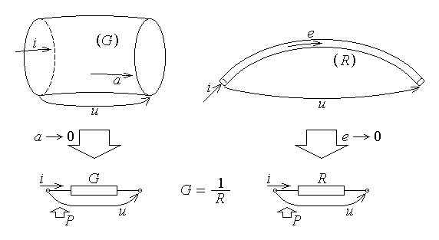
Fig. 7.4.
După cum a fost discutat în secţiunea 4.2, prezenţa unei mărimi imprimate (cum ar fi tensiunea electrică imprimată e sau curentul electric imprimat a) implică un proces de generare de energie electrică, prin transformare din alte forme de energie, pe seama unor acţiuni neelectrice cu efect conductiv. Porţiunea de conductor considerată este pur pasivă doar în absenţa acestor mărimi imprimate, a = 0 , e = 0 , în care caz funcţionarea ei este descrisă, respectiv, prin ecuaţiile
$i=G ⋅ u , u=R ⋅ i$ .
unde, cum se ştie,
$G=\frac{1}{R}$ .
Atât starea cât şi funcţionarea elementului de circuit rezultat – rezistorul electric ideal – sunt evident caracterizate prin aceleaşi mărimi la borne, tensiunea electrică şi intensitatea curentului electric, asociate după regula de la receptoare.
Rezistorul electric ideal este caracterizat printr-o constantă pozitivă – rezistenţa electrică R , sau, echivalent, conductanţa electrică G .
Un rezistor linear este caracterizat printr-o rezistenţă (sau conductanţă) constantă, independentă de tensiune ori curent, asigurând astfel o proporţionalitate între mărimile la borne (fig. 7.5). Un rezistor nelinear este acela care, incluzând substanţe conductoare nelineare, determină o relaţie nelineară între tensiunea la borne şi curentul prin borne, corespunzătoare unei reprezentări grafice (fig. 7.6) în cadranele I şi III, care trece prin origine. În particular, mai ales în electronică, sunt folosite componente electronice cu comportare preponderent rezistivă, pentru care dependenţa nelineară tensiune–curent nu este biunivocă. Sunt astfel deosebite caracteristici nelineare controlate în tensiune (fig. 7.7 a) de forma i = i(u) , când rezistorul nelinear poate fi caracterizat printr-o conductanţă G(u) dependentă de tensiune, sau caracteristici nelineare controlate în curent (fig. 7.7 b) de forma u = u(i) , când rezistorul nelinear poate fi caracterizat printr-o rezistenţă R(i) dependentă de curent.
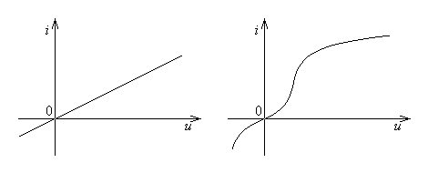
Fig. 7.5. Fig. 7.6.
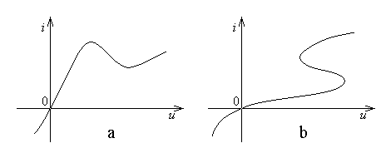
Fig. 7.7.
Din punct de vedere energetic rezistorul ideal are o comportare disipativă. Într-adevăr, sensurile de referinţă ale mărimilor la borne fiind asociate după regula de la receptoare, puterea electromagnetică primită pe la borne de acest element de circuit dipolar, întotdeauna nenegativă,
$p_{b}=u i=R i⋅i=R i^{2}=p_{J} ⇔ p_{b}=u i=u⋅G u=G u^{2}=p_{J}$ ,
este o putere disipată (ireversibil transferată de la câmpul electromagnetic către substanţa conductoare).
Există şi elemente de circuit disipative multipolare, care modelează sisteme electromagnetice cu mai multe borne în care fenomenul de conducţie electrică este preponderent, şi care sunt caracterizate într-o manieră similară tratării rezistorului ideal.
2. Elementul de circuit ideal dipolar activ este generatorul electric. Structura şi funcţionarea generatorului electric sunt obţinute considerând alte cazuri particulare ale formei integrale a legii constitutive a conducţiei electrice pentru un conductor neramificat – filiform sau masiv.
Fie admisă regula de la generatoare pentru asocierea sensurilor de referinţă ale tensiunii la borne şi curentului prin borne; formulările integrale ale legii constitutive a conducţiei electrice pentru un tronson de conductor masiv sau pentru un segment de conductor filiform (fig. 7.8, 7.10) sunt, respectiv,
$−u+e=R ⋅ i , i=a−G ⋅ u$ .
După cum a fost discutat în secţiunea 4.2, şi s-a văzut mai sus, prezenţa unei rezistenţe sau conductanţe este asociată disipării de energie (putere) electromagnetică. Porţiunea de conductor considerată are o comportare pur activă numai atunci când aceste elemente sunt absente, ceea ce duce la considerarea a două tipuri de generatoare electrice.
Fie considerat mai întâi un segment de conductor filiform în care există o tensiune electrică imprimată nenulă iar rezistenţa acestuia este neglijabilă R → 0 (fig. 7.8), astfel încât în orice situaţie membrul drept al ecuaţiei constitutive este neglijabil; se obţine generatorul ideal de tensiune, caracterizat prin relaţia
$u=e \text{pentru} \text{orice} i$ .
Atât starea cât şi funcţionarea generatorului ideal de tensiune sunt caracterizate în termenii mărimilor la borne: tensiunea electrică la borne impusă prin constituenţa elementului şi intensitatea curentului electric prin borne, dependentă de interacţiunea cu restul circuitului, cele două mărimi fiind asociate după regula de la generatoare.
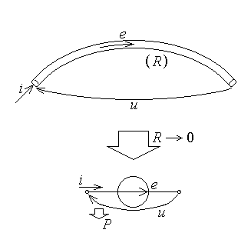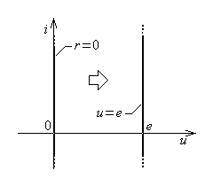
Fig. 7.8. Fig. 7.9.
Generatorul ideal de tensiune este caracterizat printr-o mărime scalară, tensiunea electrică imprimată sau, cum este mai puţin corect denumită, tensiunea electromotoare e , şi sensul de referinţă al acesteia (considerat implicit în sensul curentului prin element). Mai mult, conform aproximaţiei considerate, se mai spune că generatorul ideal de tensiune prezintă o rezistenţă internă nulă: reprezentarea grafică a dependenţei tensiune–curent (fig. 7.9) este translatarea la o tensiune dată e a caracteristicii unui rezistor ideal de rezistenţă nulă.
Din punct de vedere energetic generatorul ideal de tensiune are o comportare activă. Într-adevăr, sensurile de referinţă ale mărimilor la borne fiind asociate după regula de la generatoare, puterea electromagnetică cedată pe la borne de acest element de circuit dipolar, implicând prezenţa unei mărimi imprimate,
$p_{b}=u i=e⋅i=p_{G}$ ,
este o putere generată (transferată de la substanţa conductoare către câmpul electro-magnetic).
Fie considerat apoi un segment de conductor filiform în care există un curent electric imprimat nenul iar conductanţa acestuia este neglijabilă G → 0 (fig. 7.10), astfel încât în orice situaţie al doilea termen din membrul drept al ecuaţiei constitutive este neglijabil; se obţine generatorul ideal de curent, caracterizat prin relaţia
$i=a \text{pentru} \text{orice} u$ .
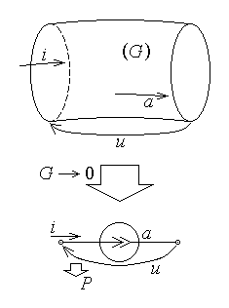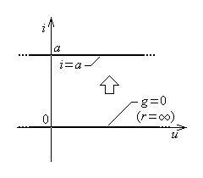
Fig. 7.10. Fig. 7.11.
Atât starea cât şi funcţionarea generatorului ideal de curent sunt caracterizate în termenii mărimilor la borne: intensitatea curentului electric prin borne impusă prin constituenţa elementului şi tensiunea electrică la borne, dependentă de interacţiunea cu restul circuitului, cele două mărimi fiind asociate după regula de la generatoare.
Generatorul ideal de curent este caracterizat printr-o mărime scalară, curentul electric imprimat sau, cum mai este denumit, curentul generat a , şi sensul de referinţă al acestuia (considerat implicit în sensul curentului prin element). Mai mult, conform aproximaţiei considerate, se mai spune că generatorul ideal de curent prezintă o conductanţă internă nulă (o rezistenţă internă infinită): reprezentarea grafică a dependenţei tensiune–curent (fig. 7.11) este translatarea la un curent dat a a caracteristicii unui rezistor ideal de rezistenţă infinită.
Din punct de vedere energetic generatorul ideal de curent are o comportare activă. Într-adevăr, sensurile de referinţă ale mărimilor la borne fiind asociate după regula de la generatoare, puterea electromagnetică cedată pe la borne de acest element de circuit dipolar, implicând prezenţa unei mărimi imprimate,
$p_{b}=u i=u⋅a=p_{G}$ ,
este o putere generată (transferată de la substanţa conductoare către câmpul electro-magnetic).
Ca şi în cazul elementului ideal de circuit disipativ pot fi considerate şi elemente de circuit active multipolare, dar aplicabilitatea acestora fiind redusa, ele nu vor fi discutate aici.
3. Mărimile care caracterizează un generator ideal – tensiunea electromotoare e sau curentul generat a – sunt mărimi imprimate asociate unor procese de natură neelectrică ce au efect conductiv. Fiind asociate unor procese fizice neelectrice, mărimea acestora depinde de condiţiile fizice ale funcţionării elementului de circuit. Există astfel generatoare termoelectrice, în care tensiunea electromotoare depinde de temperatură (mai precis de diferenţa între două temperaturi), e = e(ΔT) , generatoare fotovoltaice, în care curentul generat depinde de fluxul radiant (luminos) incident, a = a(Ψ) , etc. Pe scurt, mărimea caracteristică a unui generator ideal depinde în general de o altă mărime fizică,
$e=e \left(x\right) , a=a \left(y\right)$ .
Există situaţii în care, prin construcţia generatorului ideal, mărimea fizică x sau y care controlează valoarea mărimii imprimate caracteristice e sau a a sa este tot o mărime electrică (tensiune sau curent), din acelaşi circuit. Un asemenea generator este numit generator controlat (sau generator comandat) şi este folosit îndeosebi la modelarea unor componente electronice.
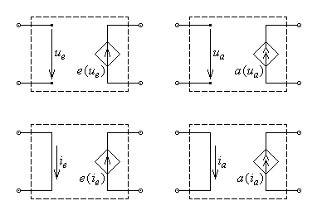
Fig. 7.12.
Generatorul (ideal) de tensiune controlat în tensiune (fig. 7.12 stânga sus) este un cuadripol – mai precis un diport – în care poarta (portul) de intrare reprezintă o rezistenţă infinită, sau o întrerupere (se zice că este în gol, astfel încât i_{e} = 0) la bornele căreia este aplicată tensiunea de comandă u_{e} , iar poarta (portul) de ieşire reprezintă bornele unui generator ideal de tensiune cu tensiunea electromotoare controlată de tensiunea de comandă, astfel încât la bornele acesteia
$u=e \left( u_{e}\right) \text{independent} \text{de} i$ .
Generatorul (ideal) de tensiune controlat în curent (fig. 7.12 stânga jos) este un cuadripol – mai precis un diport – în care poarta (portul) de intrare reprezintă o rezistenţă nulă (se zice că este în scurtcircuit, astfel încât u_{e} = 0) prin bornele căreia este aplicat curentul de comandă i_{e} , iar poarta (portul) de ieşire reprezintă bornele unui generator ideal de tensiune cu tensiunea electromotoare controlată de curentul de comandă, astfel încât la bornele acesteia
$u=e \left( i_{e}\right) \text{independent} \text{de} i$ .
Generatorul (ideal) de curent controlat în tensiune (fig. 7.12 dreapta sus) este un cuadripol – mai precis un diport – în care poarta (portul) de intrare reprezintă o rezistenţă infinită, sau o întrerupere (este în gol, astfel încât i_{a} = 0) la bornele căreia este aplicată tensiunea de comandă u_{a} , iar poarta (portul) de ieşire reprezintă bornele unui generator ideal de curent cu curentul generat controlat de tensiunea de comandă, astfel încât la bornele acesteia
$i=a \left( u_{a}\right) \text{independent} \text{de} u$ .
Generatorul (ideal) de curent controlat în curent (fig. 7.12 dreapta jos) este un cuadripol – mai precis un diport – în care poarta (portul) de intrare reprezintă o rezistenţă nulă (este în scurtcircuit, astfel încât u_{a} = 0) prin bornele căreia este aplicat curentul de comandă i_{a} , iar poarta (portul) de ieşire reprezintă bornele unui generator ideal de curent cu curentul generat controlat de curentul de comandă, astfel încât la bornele acesteia
$i=a \left( i_{a}\right) \text{independent} \text{de} u$ .
În particular, generatoarele controlate (comandate) se zic lineare atunci când dependenţele funcţionale reprezentate de ecuaţia de comandă sunt lineare.
În fine, se observă cu uşurinţă că modele de generatoarele controlate prezentate aici sunt elemente de circuit pur active. Într-adevăr, generatoarele prezente la poarta (portul) de ieşire sunt elemente de circuit active, iar la poarta (portul) de intrare nu are loc nici un transfer de energie: puterea primită pe la bornele de intrare este nulă atât în cazul controlului în tensiune,
$p_{b}=u_{e , a}⋅i_{e , a}=u_{e , a}⋅0=0$ ,
cât şi în cazul controlului în curent,
$p_{b}=u_{e , a}⋅i_{e , a}=0⋅i_{e , a}=0$ .
4. Câteva aplicaţii sunt ilustrative.
Un generator neideal este un generator în care generarea de energie electro-magnetică (prin transformare din altă formă de energie) este doar procesul energetic preponderent. Aceasta înseamnă că în elementul de circuit au loc şi alte procese energetice parazite, suplimentare – cel mai adesea disipare de energie electromagnetică. Corespunzător, în cazul cel mai simplu elementul de circuit include, în afara unui generator ideal, şi un rezistor ideal ca element disipativ.
Generatorul neideal de tensiune este reprezentat de conectarea în serie a unui generator ideal de tensiune de tensiune electromotoare e şi a unui rezistor de rezistenţă (zisă rezistenţă internă) r (fig. 7.13). Se reaminteşte că mai multe elemente dipolare se zic conectate în serie dacă ele sunt conectate succesiv într-o aceeaşi porţiune neramificată de circuit, astfel încât sunt parcurse de acelaşi curent electric.
Ecuaţia de funcţionare a generatorului neideal de tensiune este obţinută observând că reuniunea liniilor tensiunilor la bornele generatorului ideal, rezistorului şi între bornele elementului constituie un contur. Teorema potenţialului electric (aici – teorema lui Kirchhoff pentru tensiuni) duce la
$−e+r i+u=0$ ⇒ $u=e−r i$ ,
unde tensiunea la borne şi curentul prin borne sunt asociate după regula de la generatoare.
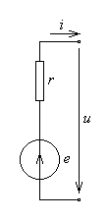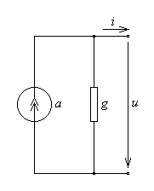
Fig. 7.13. Fig. 7.14.
Generatorul neideal de curent este reprezentat de conectarea în paralel a unui generator ideal de curent de curent generat a şi a unui rezistor de conductanţă (zisă conductanţă internă) g (fig. 7.14). Se reaminteşte că mai multe elemente dipolare se zic conectate în paralel dacă bornele lor sunt conectate între aceleaşi două puncte de ramificaţie ale circuitului, astfel încât se găsesc sub aceeaşi tensiune electrică la borne.
Ecuaţia de funcţionare a generatorului neideal de curent este obţinută simplu aplicând teorema de continuitate a curentului electric (aici – teorema lui Kirchhoff pentru curenţi) unuia dintre punctele de ramificaţie reprezentând o bornă,
$−a+g u+i=0$ ⇒ $i=a−g u$ ,
unde tensiunea la borne şi curentul prin borne sunt asociate după regula de la generatoare.
Un echipament electronic cu multiple aplicaţii este amplificatorul operaţional. Într-o abordare simplificată, acesta este modelat ca un cuadripol cu intrare diferenţială şi ieşire nediferenţială (fig. 7.15 stânga): două porţi (doi porţi) de intrare între câte o bornă 1 respectiv 2 şi o bornă de referinţă 0 (zisă bornă de masă) au aplicate la intrare perechile de mărimi (u₁ , i₁) , (u₂ , i₂) , cu sensurile asociate după regula de la receptoare, iar o poartă (un port) de ieşire între borna de ieşire 3 şi borna de referinţă 0 furnizează la ieşire perechea de mărimi (u₃ , i₃) , cu sensurile asociate după regula de la generatoare.
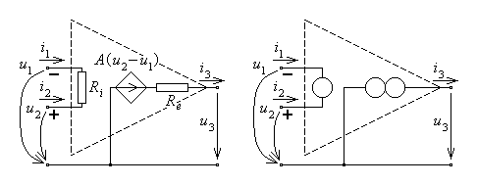
Fig. 7.15.
Funcţionarea (simplificată a) amplificatorului oparaţional este descrisă de ecuaţiile
$u_{3}=A \left( u_{1}−u_{2}\right)−R_{e} i_{3} , i_{1}=− i_{2}=\frac{u_{1}−u_{2}}{R_{i}}$ ,
corespunzând unui generator (neideal) de tensiune controlat de diferenţa a două tensiuni. Borna de intrare 1 , corespunzător căreia tensiunea de intrare apare cu semnul plus în ecuaţia de comandă a tensiunii de ieşire, se numeşte bornă neinversoare, iar borna de intrare 2 , corespunzător căreia tensiunea de intrare apare cu semnul minus în ecuaţia de comandă a tensiunii de ieşire, se numeşte bornă inversoare.
Din ecuaţiile precedente, la limită, se obţine funcţionarea unui amplificator operaţional ideal în condiţiile
$A → ∞ , R_{i} → ∞ , R_{e} → 0$ .
Aceasta înseamnă că, admiţând mărimi de ieşire (tensiune şi curent) finite nenule,
$u_{1}−u_{2}=\frac{u_{3}+R_{e} i_{3}}{A} → 0 , i_{1}=− i_{2}=\frac{u_{1}−u_{2}}{R_{i}} → 0$ ,
ceea ce corespunde la a considera că, din punctul de vedere al curenţilor de intrare în amplificator, fiecare bornă de intrare este în gol (injectează un curent nul în amplificator), iar din punctul de vedere al tensiunilor de intrare, între bornele de intrare este un scurtcircuit (nu este aplicată nici o tensiunea diferenţială între intrările amplificatorului), aşa cum este sugerat în fig. 7.15 dreapta, unde au fost folosite simboluri ce vor fi discutate în secţiunea 7.5. Deşi o asemenea funcţionare este aparent contradictorie; analiza în aceste condiţii a funcţionării amplificatorului operaţional ideal aproximează în linii mari suficient de corect funcţionarea reală, efectivă, a unui amplificator operaţional.

7.3. Condensatorul electric
1. Condensatorul (electric) ideal este elementul de circuit ideal dipolar reactiv în care are loc numai acumulare de energie electrică (în câmp electric).
Prezenţa exclusiv a unei energii electrice în elementul de circuit înseamnă că în studiul său trebuie ţinut seama doar de câmpul electric. La rândul ei, prezenţa în orice condiţii a unui câmp electric în interiorul elementului de circuit presupune prezenţa unor surse de câmp electric, adică prezenţa unei sau unor sarcini electrice. Pe de altă parte, deoarece conform definiţiei elementului de circuit, nu există linii de câmp electric care să traverseze partea izolantă a suprafaţei la borne, înseamnă că liniile câmpului electric se închid în interiorul elementului. În absenţa câmpului magnetic variabil în timp, liniile câmpului electric sunt deschise, între sarcini opuse, ceea ce înseamnă că în interiorul elementului există sarcini opuse. Structura condensatorului ideal este în consecinţă foarte simplă: el include două conductoare perfecte (numite plăci sau armături ale condensatorului), fiecare conectat la câte o bornă, separate printr-un izolant perfect, astfel încât să fie înlăturată orice posibilitate de disipare de energie electromagnetică. (fig. 7.16).
Absenţa unor linii de câmp electric care să traverseze suprafaţa la borne Σ în afara acestora înseamnă că fluxul electric prin suprafaţă este nul, Ψ_{Σ} = 0 , ceea ce, în conformitate cu legea fluxului electric $Ψ_{Σ}=q_{D_{Σ}}$ , înseamnă că sarcina electrică totală din interiorul condensatorului este tot nulă, $q_{D_{Σ}}=0$ . Cum în interiorul condensatorului pe cele două armături se pot acumula doar două sarcini electrice, urmează că $q_{D_{Σ}}=q_{1}+q_{2}=0$ , astfel încât starea electrică a condensatorului ideal este caracterizată prin sarcina electrică a sa
$q_{1}=− q_{2}=q$ .
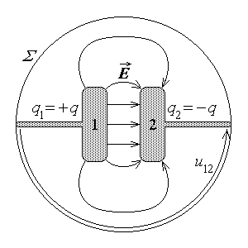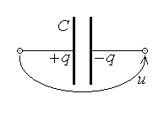
Fig. 7.16. Fig. 7.17.
Pe de altă parte, prezenţa unui câmp electric în izolantul dintre armături determină o tensiune electrică între acestea,
$u=u_{\text{12}}=− u_{\text{21}}=\int{\vec{E}⋅d\vec{r}}$ ,
care apare ca o a doua mărime de stare aptă să caracterizeze starea electrică a condensatorului ideal. Trebuie notat că sensul de referinţă al tensiunii electrice este luat de la armătura cu semn de referinţă plus (considerată pozitivă) la armătura cu semn de referinţă minus (considerată încărcată negativ), ca în fig. 7.17.
În general pot fi considerate şi elemente de circuit capacitive multipolare, incluzând mai multe conductoare (ideal – perfecte) conectate fiecare la câte o bornă şi separate între ele printr-un izolant (ideal – perfect), astfel încât, atunci când conductoarele sunt încărcate cu sarcină electrică, în interiorul elementului de circuit se realizează un cuplaj electric între sarcinile conductoarelor şi potenţialele lor electrice. Asemenea situaţii pot fi tratate printr-o generalizare a modalităţii de abordare a condensatorului ideal.
2. Funcţionarea condensatorului electric ideal este controlată de ecuaţia de stare (ecuaţia constitutivă) reprezentată de relaţia dintre mărimile de stare q şi u . În cazul cel mai simplu, când condensatorul conţine numai substanţe lineare, ecuaţia de stare este oferită de teorema capacităţii electrice.
Un raţionament simplu, chiar dacă nu întru totul riguros, arată că, în conformitate cu formula lui Coulomb,
$\vec{E}\left(\vec{r}\right)=\frac{1}{4πε} \int{\frac{\text{dq} \vec{R}}{R^{3}}}$ ,
intensitatea câmpului electric este proporţională cu sarcina electrică ce îl produce,
$\vec{E} \text{\sim } q$ şi, între armăturile condensatorului, este orientată dinspre armătura pozitivă (1) către armătura negativă (2). La rândul său, tensiunea electrică,
$u=\int{\vec{E}⋅d\vec{r}}$ ,
este evident proportional cu intensitatea câmpului electric, $u \text{\sim }\text{ \{}\vec{E}$ . Concluzia imediată este că, pentru un condensator ideal linear,
$u \text{\sim }\text{ \{}\vec{E} \text{\sim } q$ :
sarcinile electrice de pe armăturile condensatorului sunt proporţionale cu tensiunea electrică dintre ele (fig. 7.18),
$q=C u ⇔ u=\frac{1}{C} q$ ,
unde constanta (pozitivă) de proporţionalitate C este o caracteristică a condensatorului, numită capacitate (electrică) a sa. Unitatea S.I. de capacitate electrică rezultă imediat,
$\left\langle C\right\rangle =\frac{1 C}{1 V}=1 F (\text{farad})$ .
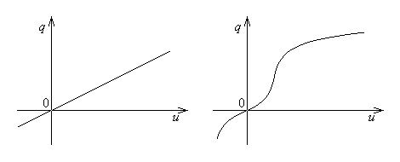
Fig. 7.18. Fig. 7.19.
În cazul în care substanţele din structura condensatorului nu sunt lineare, relaţia între sarcina electrică a armăturilor şi tensiunea electrică dintre armături este nelineară (fig. 7.19), dar ecuaţia de stare a unui asemenea condensator ideal nelinear poate încă să fie exprimată într-o formă asemănătoare celei pentru condensatorul linear, de exemplu
$q=C\left(u\right) u$ ,
unde capacitatea nelineară C(u) depinde de tensiunea electrică dintre armături.
3. Spre deosebire de tensiunea electrică dintre armăturile condensatorului, sezisabilă ca tensiune la borne, cealaltă mărime de stare, sarcina electrică a armăturilor condensatorului, nu este direct accesibilă – ea este ascunsă în interiorul elementului de circuit. Pentru studiul comportării în circuit a unui condensator este necesară determinarea unei relaţii între mărimile la bornele sale, tensiune electrică şi intensitatea curentului electric. O asemenea ecuaţie de funcţionare (ecuaţie de interacţiune) poate fi dedusă folosind legea conservării sarcinii electrice cu referire la o suprafaţă închisă σ care include o armătură (de exemplu, cea pozitivă) a condensatorului (fig. 7.20),
$i_{σ}=− \frac{d}{dt}q_{D_{σ}}$ .
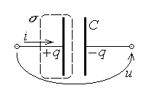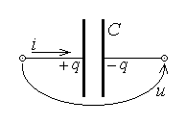
Fig. 7.20. Fig. 7.21.
În membrul stâng, intensitatea curentului electric care iese din suprafaţa închisă σ este i_{σ} = – i ; în membrul drept, sarcina electrică din interiorul suprafeţei σ este $q_{D_{σ}}=q$ . Urmează că
$− i=− \frac{d}{dt}q$ ,
de unde rezultă ecuaţia de funcţionare a unui condensator ideal,
$i=\frac{dq \left(u\right)}{dt}$ ,
în care sensurile de referinţă ale tensiunii electrice la borne şi curentului electric prin borne sunt asociate după regula de la receptoare (fig. 7.21). În particular, în cazul unui condensator linear, pentru care q = Cu , ecuaţia de funcţionare se simplifică la
$i=\frac{dq}{dt}=C \frac{du}{dt}$ .
Este acum simplu de studiat comportarea din punct de vedere energetic a condensatorului ideal. Într-adevăr, conform definiţiei acestui element ideal de circuit, puterea electromagnetică primită pe la borne este chiar ritmul de creştere (în timp) a energiei electrice acumulate în câmpul electric din interiorul condensatorului,
$p_{b}=u i=u \frac{dq}{dt}=\frac{{dw}_{e}}{dt}$ ,
astfel încât creşterea elementară a energiei electrice acumulate în condensator este
${dw}_{e}=u \text{dq}$ ,
iar energia electrică acumulată într-o stare caracterizată de mărimile de stare (Q,U) este
$W_{e}=\int{u \text{dq}}$ .
În particular, în cazul unui condensator linear, se obţine o expresie simplă a energiei electrice acumulate în interior,
$\begin{matrix}p_{b}=\frac{d}{dt} w_{e} \\ p_{b}=u \frac{dq}{dt}=u C\frac{du}{dt}=\frac{d}{dt} \frac{C u^{2}}{2}\end{matrix} ⇒$ $w_{e}=\frac{C u^{2}}{2}=\frac{q^{2}}{2 C}=\frac{q u}{2}$ .
4. Condensatorul neideal este elementul de circuit dipolar în care acumularea de energie electrică este procesul energetic preponderent. Aceasta înseamnă că trebuie luate în considerare şi alte procese energetice, iar primul de care trebuie ţinut seama este cel de disipare a energiei electromagnetice asociată conducţiei electrice, care înlătură una din ipotezele simplificatoare asumate în modelul condensatorului ideal – izolant perfect între armăturile condensatorului. Prin izolantul imperfect (fig. 7.22) există astfel un curent de pierderi (de scăpări, de fugă) i_{P} între armăturile condensatorului, determinat de tensiunea u dintre acestea, ca pentru un rezistor obişnuit.
Ecuaţia de funcţionare a condensatorului neideal (linear) este obţinută din nou folosind legea conservării sarcinii electrice cu referire la o suprafaţă închisă σ care înconjoară, de exemplu, armătura pozitivă (fig. 7.22),
$i_{σ}=− \frac{d}{dt}q_{D_{σ}}$ .
În membrul stâng, intensitatea totală a curentului electric de conducţie care iese din suprafaţa σ este acum i_{σ} = – i + i_{P} ; în membrul drept, sarcina electrică din interiorul suprafeţei închise σ este $q_{D_{σ}}=q$ . Urmează că
$− i+i_{P}=− \frac{d}{dt}q$ ,
de unde se ajunge la ecuaţia de funcţionare a condensatorului neideal (linear)
$i=\frac{dq}{dt}+i_{P}$ ⇔ $i=C \frac{du}{dt}+\frac{u}{R}$ ,
în care sensurile de referinţă ale tensiunii la borne şi curentului prin borne sunt asociate tot după regula de la receptoare.
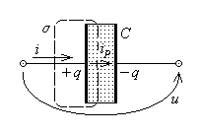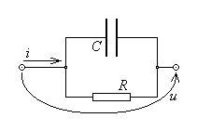
Fig. 7.22. Fig. 7.23.
Acestei ecuaţii de funcţionare îi corespunde o schemă echivalentă a condensa-torului neideal. Faptul că intensitatea curentului electric prin elementul de circuit are două componente ce corespund aceleiaşi tensiuni electrice la borne arată că elementele ideale asociate acestor componente – capacitatea C şi rezistenţa de pierderi R – sunt conectate în paralel, ca în fig. 7.23.
5. Consideraţiile precedente asupra structurii şi funcţionării condensatorului electric necesită câteva clarificări. Condensatorul electric este în mod esenţial caracterizat în situaţia celei mai simple funcţionări – în regim static. Câmpul electrostatic în domenii neomogene, incluzând conductoare şi izolanţi prezintă unele particularităţi de care trebuie ţinut seama.
(1) În conformitate cu legea constitutivă a conducţiei electrice, într-un conductor perfect (de conductivitate infinită sau, echivalent, de rezistivitate nulă), chiar în prezenţa
unui curent electric de conducţie, intensitatea câmpului electric este nulă,
$\vec{J}=σ \vec{E}+{\vec{J}}_{i} ⇔\text{ \{}\vec{E}= \frac{\vec{J}−{\vec{J}}_{i}}{σ} → 0 \text{când} σ→ ∞$ :
Mai mult, această concluzie este valabilă în regim electrostatic în orice fel de conductor: dacă ar exista un câmp electric nenul în conductor, atunci acesta ar determina un curent electric de conducţie căreia i-ar fi asociat un transfer de putere, ceea ce nu este permis în regim electrostatic.
(2) Orice conductor perfect (omogen) este un domeniu echipotenţial, V = const., deoarece, pentru oricare două puncte M and N într-un asemenea conductor (fig. 7.24), diferenţa de potenţial între ele este întotdeauna nulă,
$V\left(M\right)−V\left(N\right)=u_{\text{MN}}=\int{\vec{E}⋅d\vec{r}}=0$ .
Mai mult, în regim electrostatic, aceasta este evident valabil pentru orice conductor. Acesta este motivul pentru care, mai sus, tensiunea electrică între bornele condensatorului a fost implicit considerată egală cu tensiunea între armăturile acestuia.
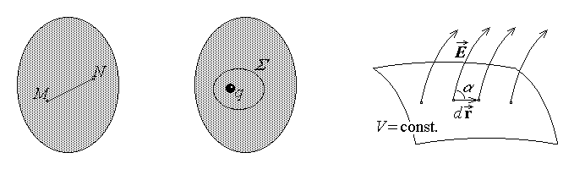
Fig. 7.24. Fig. 7.25. Fig. 7.26.
(3) Nu există distribuţie volumică de sarcină electrică într-un conductor în regim static, ceea ce înseamnă că, în regim static, sarcina electrică a unui conductor electrizat este cu necesitate repartizată superficial. Aceeaşi afirmaţie este valabilă, în orice regim, pentru un conductor perfect. Într-adevăr, presupunând că, în condiţiile menţionate, ar exista o sarcină electrică q în interiorul conductorului (fig. 7.25), atunci, conform legii fluxului electric, pentru o suprafaţă închisă ce ar înconjura această sarcină,
$Ψ_{Σ}=\oint{ε\vec{E}⋅\vec{n} \text{dS}}=q_{D_{Σ}}=q≠0$ .
Aceasta contrazice însă rezultatul obţinut mai sus, la punctul (1), ceea ce arată că ipoteza posibilei existenţe a unor sarcini interioare într-un conductor în condiţiile menţionate este falsă.
(4) Aşa cum s-a discutat anterior, în secţiunea 3.4, liniile câmpului electric în izolantul vecin conductoarelor sunt normale la suprafaţa acestuia în regim static. Aceeaşi afirmaţie este valabilă în orice regim la suprafaţa conductoarelor perfecte. Într-adevăr, fie M şi N două puncte extrem de apropiate pe suprafaţa echipotenţială a unui conductor perfect (fig. 7.26); tensiunea electrică dintre ele este echivalent calculată ca
$u_{\text{MN}}=V\left(M\right)−V\left(N\right)=V−V=0$ ,
$u_{\text{MN}}=\int{\vec{E}⋅d\vec{r}}≃\vec{E}⋅d\vec{r}=E \text{dr} \text{cos}α$ .
Egalând cele două rezultate şi ţinând seama de faptul că $E≠0 , \text{dr}≠0$ , se ajunge la
$E \text{dr} \text{cos}α=0 ⇒ \text{cos}α=0 ⇔ α=\frac{π}{2}$ .
6. Un exemplu simplu de calcul al capacităţii unui condensator este ilustrativ.
Fie considerat un aşa numit condensator plan ca în fig. 7.27, cu izolant linear, caracterizat prin aceea că distanţa d dintre armăturile plane paralele de arie S este neglijabilă în raport cu dimensiunile acestora – simbolic, $d≪\sqrt{S}$ .
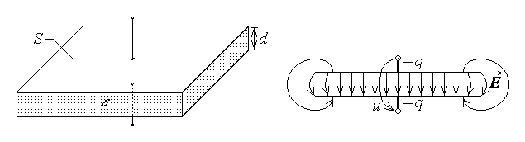
Fig. 7.27. Fig. 7.28.
Pentru calculul capacităţii electrice a acestui condensator, fie presupus un regim electrostatic, iar armăturile condensatorului încărcate electric cu sarcinile opuse ± Q . Liniile câmpului electric în izolant sunt normale la suprafeţele armăturilor şi, în timp ce în regiunea centrală dintre armături ele îşi păstrează această direcţie, către margimile armăturilor liniile câmpului electric încep să se curbeze spre în afară, iar în afara armăturilor liniile cămpului electric sunt curbe tot mai depărtate de armături, după cum este sugerat în fig. 7.28. Tensiunea u dintre armăturile echipotenţiale fiind aceeaşi de-a lungul oricărei linii de câmp, se observă cu uşurinţă că intensitatea câmpului electric din afara regiunii dintre armături devine neglijabilă în raport cu valoarea intensităţii câmpului electric în regiunea dintre armături. Într-adevăr, presupunând pentru simplificare că modulul intensităţii câmpului electric ar fi constant de-a lungul fiecărei linii de câmp, tensiunea electrică de-a lungul unei linii de câmp de lungime l ar fi
$U=\int{\vec{E}⋅d\vec{r}}=\int{E \text{dr} \text{cos}0}≃E \int{\text{dr}}=E l$ .
Este atunci evident că cu cât este mai lungă linia de câmp, cu atât mai mic este modulul intensităţii câmpului electric de-a lungul acestei linii de câmp. Deaceea, în raport cu câmpul electric interior (în regiunea dintre armăturile condensatorului), câmpul electric exterior (în afara regiunii dintre armături) poate fi considerat ca neglijabil. Mai mult, calcule exacte arată că neuniformitatea câmpului electric, datorată curburii liniilor de câmp interioare către marginile structurii, este resimţită doar până la o distanţă de ordinul lui d către interiorul armăturilor.
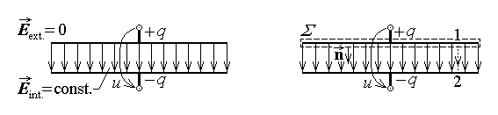
Fig. 7.29. Fig. 7.30.
Deoarece, prin ipoteză, distanţa d dintre armături este neglijabilă în raport cu dimensiunile armăturilor, poate fi atunci considerată o aproximare a distribuţiei câmpului electric al condensatorului plan: câmp electric uniform în interiorul condensatorului şi nul în exterior (fig. 7.29). În acest mod, extensia domeniului ocupat de câmpul electric uniform mai intens la toată regiunea interioară compensează într-o bună măsură neglijarea câmpului electric exterior. Calculul capacităţii condensatorului plan este efectuat pentru această distribuţie aproximativă, simplificată, a câmpului electric.
Fie considerată o suprafaţă închisă Σ , de forma unui paralelipiped foarte plat, care înconjoară strâns, de exemplu, armătura pozitivă a condensatorului (fig. 7.30). Înlocuind în expresia legii fluxului electric aplicate acestei suprafeţe,
$Ψ_{Σ}=q_{D_{Σ}}$ ,
membrul stâng prin
$Ψ_{Σ}=\oint{\vec{D}⋅\vec{n} \text{dS}}=\int{ε\text{EdS} \text{cos}0}=εE \int{\text{dS} }=εE S$
iar membrul drept prin
$q_{D_{Σ}}=q$
se ajunge la expresia modulului intensităţii câmpului electric (uniform) dintre armături
$E=\frac{q}{εS}$ .
Tensiunea u dintre armături poate fi calculată de-a lungul liniei de câmp 1–2 , obţinând
$u=\int{\vec{E}⋅d\vec{r}}=\int{E \text{dr} \text{cos}0}=E \int{\text{dr}}=\frac{q}{εS} d$ .
Calculul capacităţii electrice a condensatorului plan este acum imediat,
$C=\frac{q}{U}=\frac{q}{q d/εS}$ ⇒ $C=\frac{εS}{d}$ :
După cum se vede, capacitatea electrică este în general direct proporţională cu permitivitatea izolantului dintre armăturile condensatorului şi cu aria suprafeţei acestora, şi este invers proporţională cu distanţa dintre armături.

7.4. Bobina electrică; sistemul de bobine cuplate magnetic
1. Bobina (electrică) ideală este elementul de circuit ideal dipolar reactiv în care are loc numai acumulare de energie magnetică (în câmp magnetic).
Prezenţa exclusiv a unei energii magnetice în elementul de circuit înseamnă că în studiul său trebuie ţinut seama doar de câmpul magnetic. La rândul ei, prezenţa unui câmp magnetic în interiorul elementului de circuit, în orice condiţii de interacţiune cu exteriorul, presupune prezenţa unor surse de câmp magnetic, adică prezenţa unui curent electric de conducţie. Pe de altă parte, deoarece conform definiţiei elementului de circuit, nu există linii de câmp magnetic care să traverseze suprafaţa la borne, înseamnă că liniile câmpului magnetic se închid în interiorul elementului. Liniile câmpului magnetic sunt închise, înconjurând conductoarele parcurse de curentul electric ce îl generează, ceea ce înseamnă că în interiorul elementului există o legătură conductivă între borne, care poate fi considerată neramficată. Structura bobinei ideale este în consecinţă foarte simplă: ea include un conductor perfect (presupus filiform) care leagă cele două borne şi care, pentru a mări eficienţa generării de câmp magnetic, este deobicei înfăşurat în mai multe spire înconjurate de izolant perfect, astfel încât să fie înlăturată orice posibilitate de disipare de energie electromagnetică. (fig. 7.31).
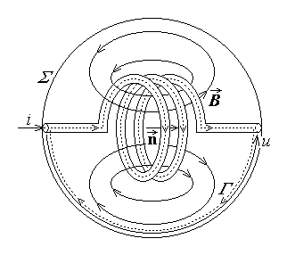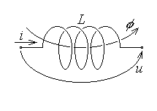
Fig. 7.31. Fig. 7.32.
Mărimea electromagnetică cea mai aptă pentru a caracteriza global, în ansamblu, câmpul magnetic dezvoltat în interiorul elementului de circuit, deci pentru a caracteriza starea magnetică a acestuia, este fluxul magnetic. La rândul său, pentru a defini fluxul magnetic trebuie precizată suprafaţa la care se referă – suprafaţa S_{Γ} a bobinei, bordată de un contur Γ ce trebuie specificat. Conturul Γ care precizează suprafaţa bobinei urmăreşte conductorul (filiform) al acesteia între cele două borne şi se închide între ele de-a lungul liniei tensiunii la borne trasată pe suprafaţa la borne a elementului de circuit (fig. 7.31). Sensul de referinţă al conturului suprafeţei bobinei este ales în sensul curentului electric prin conductorul bobinei, iar sensul de referinţă al fluxului boinei – sensul normalei $\vec{n}$ la suprafaţa bobinei – este asociat sensului pe contur după regula mâinii drepte. În fine, ca pentru celelalte elemente de circuit pasive, sensul de referinţă al tensiunii electrice între borne este asociat sensului curentului electric prin element după regula de la receptoare (fig. 7.32). Fluxul magnetic al bobinei – o primă mărime de stare magnetică a acesteia – este astfel definit drept
$φ=\int{\vec{B}⋅\vec{n} \text{dS}}$ .
Pe de altă parte, intensitatea curentului electric de conducţie i prin conductorul bobinei, care generează câmpul magnetic în elementul de circuit, este evident o a doua mărime de stare magnetică a acestuia.
2. Ecuaţia de stare (ecuaţia constitutivă) a bobinei ideale este relaţia dintre mărimile de stare φ and i . În cazul cel mai simplu, când substanţele din interiorul elementului de circuit sunt lineare, ecuaţia de stare este oferită de teorema inductanţei.
Un raţionament simplu, chiar dacă nu întru totul riguros, arată că, în conformitate cu formula lui Biot–Savart–Laplace,
$\vec{H}\left(\vec{r}\right)=\frac{1}{4π} \int{\frac{i d\vec{r}× \vec{R}}{R^{3}}}$ ,
intensitatea câmpului magnetic este proporţională cu intensitatea curentului electric de conducţie care îl produce, $\vec{H} \text{\sim } i$ şi, în interiorul spirelor bobinei, are sensul indicat de regula mâinii drepte asociat sensului curentului prin conductorul bobinei. Conform linearităţii presupuse a substanţelor din interiorul elementului de circuit, ceea ce implică şi absenţa magnetizaţiei permanente, μ = const. şi ${\vec{M}}_{p}=0$ , astfel încât inducţia magnetică $\vec{B}=μ \vec{H}$ este proportională cu intensitatea câmpului magnetic, şi, în consecinţă, cu intensitatea curentului electric i prin conductorul bobinei, $\vec{B} \text{\sim } i$ . La rândul său, fluxul magnetic,
$φ=\int{\vec{B}⋅\vec{n} \text{dS}}$ ,
este pozitiv şi evident proportional cu inducţia magnetică, $φ \text{\sim }\text{ \{}\vec{B}$ . Concluzia imediată este că, pentru o bobină ideală lineară,
$φ \text{\sim }\text{ \{}\vec{B} \text{\sim }\text{ \{}\vec{H} \text{\sim } i$ :
fluxul electric prin spirele bobinei este proporţional cu intensitatea curentului electric de conducţie care le parcurge (fig. 7.33),
$φ=L i ⇔ i=\frac{1}{L} φ$ ,
unde constanta (pozitivă) de proporţionalitate L este o caracteristică a bobinei, numită inductanţă a sa. Unitatea S.I. de inductanţă rezultă imediat,
$\left\langle L\right\rangle =\frac{1 \text{Wb}}{1 A}=1 H (\text{henry})$ .
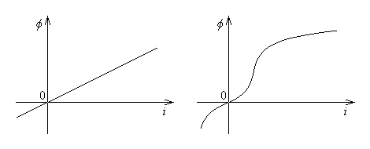
Fig. 7.33. Fig. 7.34.
În cazul în care substanţele din structura bobinei nu sunt lineare, relaţia între fluxul magnetic al bobinei şi intensitatea curentului electric prin bobină este nelineară (fig. 7.34), dar ecuaţia de stare a unei asemenea bobine ideale nelineare poate încă să fie exprimată într-o formă asemănătoare celei pentru bobina lineară, de exemplu
$φ=L \left( i\right) i$ ,
unde inductanţa nelineară L(i) depinde de curentul electric prin conductorul bobinei.
3. Spre deosebire de curentul electric prin conductorul bobinei, sezisabil drept curent prin borne, cealaltă mărime de stare, fluxul magnetic al bobinei, nu este direct accesibilă – ea este ascunsă în interiorul elementului de circuit. Pentru studiul comportării în circuit a unei bobine este necesară determinarea unei relaţii între mărimile la bornele sale, tensiune electrică şi intensitatea curentului electric. O asemenea ecuaţie de funcţionare (ecuaţie de interacţiune) poate fi dedusă folosind legea inducţiei electro-magnetice cu referire la conturul Γ care defineşte suprafaţa bobinei (fig. 7.35),
$e_{Γ}=− \frac{d}{dt}φ_{S_{Γ}}$ .
În membrul stâng, tensiunea electromotoare indusă de-a lungul conturului Γ este chiar tensiunea electrică de-a lungul acestuia, adică suma (algebrică) a tensiunilor de-a lungul conturului,
$e_{Γ}=u_{Γ}=u_{\text{cond}\text{.}}+\left(−u\right)$ .
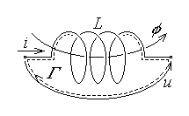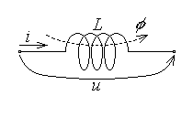
Fig. 7.35. Fig. 7.36.
În conformitate cu absenţa disipării de putere electromagnetică în conductorul perfect al bobinei ideale, acesta are rezistenţă nulă iar curentul electric prin el nu determină nici o tensiune în conductor, u_{cond.} = 0 – rezultă că
$e_{Γ}=− u$ .
Pe de altă parte, în membrul drept, fluxul magnetic prin suprafaţa S_{Γ} a bobinei este $φ_{S_{Γ}}=φ$ . Urmează că
$− u=− \frac{dφ}{dt}$ ,
de unde se ajunge la ecuaţia de funcţionare a bobinei ideale,
$u=\frac{dφ\left(i\right)}{dt}$ ,
în care sensurile de referinţă ale curentului electric şi fluxului magnetic sunt asociate conform regulii mâinii drepte, iar sensurile de referinţă ale curentului electric şi tensiunii la borne sunt asociate conform regulii de la receptoare (fig. 7.36). În cazul particular al unei bobine ideale lineare, pentru care φ = Li , ecuaţia de funcţionare se simplifică la
$u=\frac{dφ}{dt}=L \frac{di}{dt}$ .
Este acum simplu de studiat comportarea din punct de vedere energetic a bobinei ideale. Într-adevăr, conform definiţiei acestui element ideal de circuit, puterea electromagnetică primită pe la borne este chiar ritmul de creştere (în timp) a energiei magnetice acumulate în câmpul magnetic din interiorul bobinei,
$p_{b}=u i=i \frac{dφ}{dt}=\frac{{dw}_{m}}{dt}$ ,
astfel încât creşterea elementară a energiei magnetice acumulate în bobină este
${dw}_{m}=i dφ$ ,
iar energia magnetică acumulată într-o stare caracterizată de mărimile de stare (Φ,I) este
$W_{m}=\int{i dφ}$ .
În particular, în cazul unei bobine lineare, se obţine o expresie simplă a energiei magnetice acumulate în interior,
$\begin{matrix}p_{b}=\frac{d}{dt} w_{m} \\ p_{b}=i \frac{dφ}{dt}=i L\frac{di}{dt}=\frac{d}{dt} \frac{L i^{2}}{2}\end{matrix} ⇒$ $w_{m}=\frac{L i^{2}}{2}=\frac{φ^{2}}{2 L}=\frac{φ i}{2}$ .
4. Bobina neideală este elementul de circuit dipolar în care acumularea de energie magnetică este procesul energetic preponderent. Aceasta înseamnă că, în acest caz, sunt de luat în consideraţie şi alte procese energetice, suplimentare, dintre care, în primul rând apare disiparea de energie electrică în conductorul – în realitate imperfect – al bobinei, parcurs de curent electric de conducţie (fig. 7.37). În conductorul (acum neideal al) bobinei, parcurs de curent electric de conducţie, apare o tensiune conductivă u_{C} ca în orice conductor real parcurs de curent electric, deci ca în orice rezistor de rezistenţă r .
Ecuaţia de funcţionare a bobinei neideale (lineare) este din nou obţinută aplicând legea inducţiei electromagnetice conturului Γ al suprafeţei bobinei,
$e_{Γ}=− \frac{d}{dt}φ_{S_{Γ}}$ .
În membrul stâng, tensiunea electromotoare indusă de-a lungul conturului Γ , adică de fapt chiar tensiunea electrică de-a lungul conturului, este acum suma (algebrică) a tensiunilor nenule de-a lungul acestuia, $e_{Γ}=u_{Γ}=u_{C}+\left(−u\right)$ ; în membrul drept, fluxul magnetic prin suprafaţa S_{Γ} a bobinei este din nou $φ_{S_{Γ}}=φ$ . Urmează că
$u_{C}− u=− \frac{dφ}{dt}$ ,
şi se ajunge la ecuaţia de funcţionare a bobinei neideale (lineare),
$u=\frac{dφ}{dt}+u_{C}$ ⇔ $u=L \frac{di}{dt}+r i$ ,
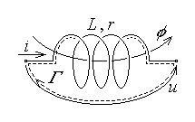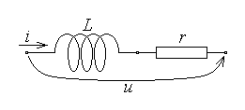
Fig. 7.37. Fig. 7.38.
unde sensurile de referinţă ale tensiunii la borne şi curentului prin borne sunt asociate după regula de la receptoare.
Acestei ecuaţii de funcţionare îi corespunde o schemă echivalentă a bobinei neideale. Faptul că tensiunea electrică între bornele elementului de circuit are două componente ce corespund aceluiaşi curent electric prin borne arată că elementele ideale asociate acestor componente – inductanţa L şi rezistenţa de pierderi r – sunt conectate în serie, ca în fig. 7.38.
5. Consideraţile prezentate mai sus pot fi extinse la configuraţia mai complexă reprezentată de sistemul de bobine (ideale) cuplate magnetic – acesta este elementul de circuit care include în interior mai multe bobine (ideale) astfel încât linile câmpului magnetic generat de curentul electric prin oricare dintre bobine intersectează, în afară de suprafaţa propriei bobine, şi suprafeţele celorlaltor bobine din elementul de circuit (fig. 7.39).
Pentru a caracteriza consistent un asemenea element de circuit multiport, este definită suprafaţa S_{k} a fiecărei bobine k din sistem – ca în cazul bobinei ideale – drept suprafaţa deschisă bordată de conturul Γ_{k} trasat de-a lungul conductorului bobinei k şi închis de-a lungul liniei tensiunii la bornele aceleiaşi bobine, trasată pe suprafaţa la borne a elementului de circuit. Apoi sensurile de referinţă ale mărimilor de stare şi la borne sunt specificate indicând (grafic) o aşa numită bornă marcată a fiecărei bobine (câte un asterisc în fig. 7.39). Sensul de referinţă al curentului electric în fiecare bobină porneşte de la borna marcată către cea nemarcată, iar sensul de referinţă al tensiunii electrice la bornele bobinei este asociat celui al curentului electric prin bobină în acord cu regula de la receptoare. În fine, sensul de referinţă de-a lungul conturului Γ_{k} al fiecărei bobine este acelaşi cu sensul de referinţă al curentului electric prin conductor, astfel încăt, pentru fiecare bobină, sensurile de referinţă ale curentului electric prin conductorul bobinei şi fluxului magnetic prin suprafaţa bobinei sunt asociate în conformitate cu regula mâinii drepte. (fig. 7.39).
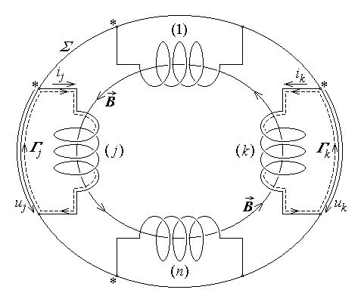
Fig. 7.39.
Mărimile de stare ale sistemului de bobine (ideale) cuplate magnetic sunt, evident, intensităţile curenţilor electrici i_{k} prin fiecare bobină şi fluxurile magnetice φ_{k} ale fiecărei bobine. Ecuaţiile de stare (ecuaţiile constitutive) ale sistemului de bobine (ideale) cuplate magnetic sunt exprimate, în cazul simplu al unor substanţe lineare, în termenii unui set de inductanţe adecvat definite.
6. Pentru început, fie presupus că numai un curent i_{j} este injectat în borna marcată a bobinei j , astfel încât i_{j} > 0 ; acesta generează un câmp magnetic de inducţie
magnetică ${\vec{B}}_{j}$ , ale cărui linii de câmp intersectează suprafeţele tuturor celorlaltor bobine din sistem (fig. 7.40).
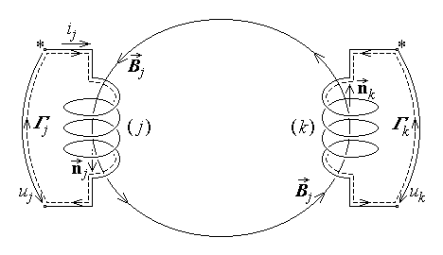
Fig. 7.40.
Ca şi în cazul unei singure bobine, fluxul magnetic (pozitiv) prin aceeaşi bobină j este proportional cu intensitatea (pozitivă) a curentului electric ce l-a generat,
$φ_{jj}=\int{{\vec{B}}_{j}⋅{\vec{n}}_{j}} \text{dS} \text{\sim } i_{j}$ ,
astfel încât inductanţa proprie (pozitivă) a acestei bobine j este definită ca
$L_{jj}=\frac{φ_{jj}}{i_{j}}=\frac{φ_{j}|_{ i_{s}=0 , s≠j}}{i_{j}}0$ .
Indicele dublu folosit are următoarea semnificaţie: primul indice precizează locul unde este calculat fluxul magnetic (aici – în bobina j), al doilea indice specifică locul în care este prezentă sursa – curentul electric – ce produce câmpul magnetic (aici – în bobina j).
Pe de altă parte, liniile câmpului magnetic generat de singurul curent i_{j} determină şi câte un flux magnetic prin suprafaţa oricărei alte bobine k a sistemului, care este, de asemenea, proportional cu intensitatea curentului electric ce l-a generat,
$φ_{\text{kj}}=\int{{\vec{B}}_{j}⋅{\vec{n}}_{k}} \text{dS} \text{\sim } i_{j}$ .
Corespunzător, câte o inductanţă mutuală (sau de cuplaj) între bobina j şi fiecare din bobinele k (k ≠ j) poate fi definită ca
$L_{\text{kj}}=\frac{φ_{\text{kj}}}{i_{j}}=\frac{φ_{k}|_{ i_{s}=0 , s≠j}}{i_{j}}$ .
Este evident că semnul – pozitiv sau negativ – al unei asemenea inductanţe mutuale este determinat de orientarea relativă a vectorilor ${\vec{B}}_{j}$ and ${\vec{n}}_{k}$ , iar direcţiile acestor vectori depind de alegerea bornelor marcate ale bobinelor j şi k implicate.
Fie acum presupus că sunt injectaţi curenţi electrice de intensitate i_{j} prin fiecare bobină a sistemului, consideraţi pozitivi când intră prin borna marcată a bobinei respective şi cu semnul minus în caz contrar. În virtutea linearităţii presupuse a substanţelor din interiorul elementului de circuit, fluxul magnetic prin fiecare bobină k este atunci superpoziţia (suma algebrică) a fluxurilor magnetice generat de fiecare curent în parte,
$φ_{k}=\sum_{j=1}^{n}{φ_{\text{kj}}}=\sum_{j=1}^{n}{L_{\text{kj}} i_{j} }, k=1 , \text{.}\text{.}\text{.} ,n$ .
Acest set de n ecuaţii constituie ecuaţiile lui Maxwell pentru sistemul de bobine (ideale) cuplate magnetic şi constituie ansamblul de ecuaţii de stare (ecuaţii constirutive) ale acestui element ideal de circuit multiport.
7. Sunt necesare acum câteva remarci adiţionale relative la inductanţele proprii şi mutuale.
Mai întâi, aşa cum s-a discutat, inductanţele proprii sunt întotdeauna pozitive, ca o consecinţă a regulii de asociere a sensurilor de referinţă ale curentului i_{j} printr-o bobină şi fluxului magnetic φ_{jj} generat prin propria bobină şi a modului în care un curent electric de conducţie generează câmp magnetic.
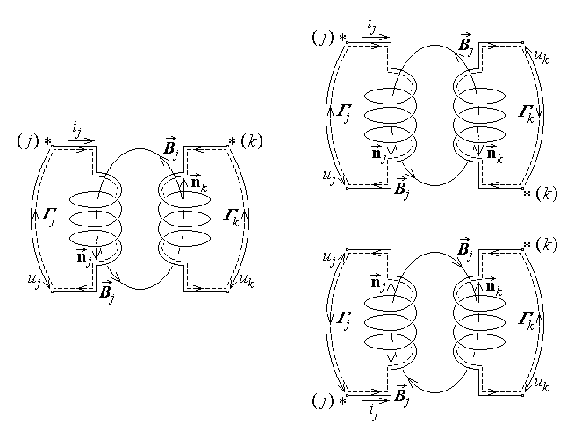
Fig. 7.41.
Apoi, după cum de asemenea s-a remarcat, semnul algebric al unei inductanţe mutuale depinde de orientările relative ale factorilor ${\vec{B}}_{j}$ şi ${\vec{n}}_{k}$ din integrandul expresiei fluxului φ_{kj} determinat în bobina k de câmpul magnetic produs de curentul electric prin bobina j . La rândul lor, aceste orientări depind de alegerea bornelor marcate ale bobinelor implicate: bobina zisă inductoare j şi bobina zisă indusă k . Într-adevăr, pentru a lămuri acest punct, fie considerate aceste două bobine, cu bornele marcate ca în fig. 7.41 stânga. Deoarece ${\vec{B}}_{j}$ and ${\vec{n}}_{k}$ sunt orientate în aceeaşi direcţie, rezultă că ${\vec{B}}_{j}⋅{\vec{n}}_{k}>0$ , astfel încât φ_{jk} > 0 şi, cu i_{j} > 0 , L_{kj} > 0 . Dacă acum este schimbată borna marcată a bobinei induse k (fig. 7.41 dreapta sus), atunci versorul normalei ${\vec{n}}_{k}$ îşi inversează direcţia şi, deoarece acum ${\vec{B}}_{j}⋅{\vec{n}}_{k}<0$, urmează că φ_{jk} < 0 deci, cu i_{j} > 0 , L_{kj} < 0 . Urmând argumente similare, este clar că această inversare a bornei marcate a bobinei k determină inversarea semnului tuturor inductanţelor mutuale L_{kj} (j = 1,…,n) referitoare la bobina k . Revenind la alegerea iniţială a bornelor marcate, (fig. 7.41 stânga), fie presupus acum că este schimbată borna marcată a bobinei inductoare j (fig. 7.41 dreapta jos) şi, corespunzător, este inversat şi sensul curentului prin această bobină, pentru a menţine i_{j} > 0 . În consecinţă este inversat şi sensul liniilor de câmp ale inducţiei magnetice generate ${\vec{B}}_{j}$ , astfel încât semnele tuturor produselor scalare ${\vec{B}}_{j}⋅{\vec{n}}_{k}$ sunt inversate. Urmeaza că, la fel, toate fluxurile magnetice φ_{kj} , determinate de curentul i_{j} , îşi inversează semnul implicând inversarea semnului tuturor inductanţelor mutuale corespunzătoare L_{kj} (k = 1,…,n) . În concluzie, ca regulă generală, inversarea bornei marcate a unei bobine determină inversarea semnului tuturor inductanţelor mutuale relative la acea bobină.
În fine, folosind raţionamente de natură energetică, poate fi demonstrat că inductanţele mutuale satisfac relaţiile de simetrie (or reciprocitate)
$L_{\text{kj}}=L_{\text{jk}} , j,k=1,\text{.}\text{.}\text{.},n$
iar ansamblul inductanţelor proprii şi mutuale satisfac relaţiile de dominanţă
$L_{\text{jj}}≥\sum_{k=1 , k≠j}^{n}{\left|L_{\text{kj}}\right|} , j=1 , \text{.}\text{.}\text{.} , n$ .
8. Ecuaţiile de funcţionare (ecuaţiile de interacţiune) ale sistemului (linear) de bobine ideale cuplate magnetic sunt relaţiile exprimate exclusiv în termenii mărimilor la borne: curenţii i_{k} şi tensiunile u_{k} , asociate în conformitate cu regula de la receptoare.

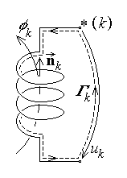
Fig. 7.42.
Punctul de plecare este din nou legea inducţiei electromagnetice, aplicată conturului Γ_{k} al suprafeţei S_{k} a unei bobine arbitrare k din sistem (fig. 7.42),
$e_{Γ_{k}}=− \frac{d}{dt}φ_{S_{k}}$ .
În membrul stâng, tensiunea electromotoare induă de-a lungul conturului Γ_{k} , adică pur şi simplu tensiunea electrică de-a lungul lui, este
$e_{Γ_{k}}=u_{Γ_{k}}=u_{C k}+\left(−u_{k}\right)=− u_{k}$ ;
în membrul drept, fluxul magnetic prin suprafaţa S_{k} a

bobinei este din nou $φ_{S_{k}}=φ_{k}=$ $=\sum_{j=1}^{n}{L_{\text{kj}}i_{j}}$ . Urmează că
$− u_{k}=− \frac{{dφ}_{k}}{dt}=− \frac{d}{dt}\sum_{j=1}^{n}{L_{\text{kj}}i_{j}}$ ,
de unde se deduce setul de ecuaţii de funcţionare (de interacţiune) ale sistemului (linear) de bobine ideale cuplate magnetic,
$u_{k}=\frac{{dφ}_{k}}{dt}=\sum_{j=1}^{n}{L_{\text{kj}} \frac{{di}_{j}}{dt}} , k=1 , \text{.}\text{.}\text{.} , n$ .
Comportarea din punct de vedere energetic a sistemului de bobine ideale cuplate magnetic poate fi studiată similar cu studiul analog al comportării unei bobine ideale. Mai simplu, se poate considera direct suma contribuţiilor fiecărei bobine din sistem, incluzând însă şi interacţiunea electromagnetică dintre ele, obţinând că puterea electromagnetică primită pe la borne de sistemul de bobine ideale cuplate magnetic este chiar ritmul de creştere (în timp) a energiei magnetice acumulate în câmpul magnetic din interior,
$p_{b}=\sum_{k=1}^{n}{u_{k}i_{k}}=\sum_{k=1}^{n}{i_{k} \frac{{dφ}_{k}}{dt}}=\frac{{dw}_{m}}{dt}$ .
Creşterea elementară a energiei magnetice acumulate în sistem este atunci
${dw}_{m}=\sum_{k=1}^{n}{i_{k} {dφ}_{k}}$ ,
iar energia magnetică acumulată într-o stare caracterizată de mărimile de stare {Φ_{k},I_{k}} este
$W_{m}=\sum_{k=1}^{n}{ \int{i_{k} {dφ}_{k}}}$ .
În particular, în cazul unei sistem de bobine lineare cuplate magnetic, se poate arăta că se ajunge la o expresie simplă a energiei magnetice acumulate în interior,
$p_{b}=\frac{d}{dt} w_{m}$ , $w_{m}=\sum_{k=1}^{n}{\frac{φ_{k} i_{k}}{2}}=\sum_{k=1}^{n}{\sum_{j=1}^{n}{\frac{L_{\text{kj}} i_{k} i_{j}}{2}}}$
7. Câteva exemple de calcul al unor inductanţe sunt ilustrative.
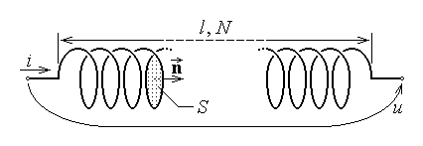
Fig. 7.43.
Fie considerat un aşa numit solenoid foarte lung , ca în fig. 7.43, constând din N spire ale unui conductor filiform, înfăşurate (într-un singur strat) pe o lungime l în jurul unui miez cilindric de permeabilitate μ şi secţiune transversală de arie S . O asemenea bobină este considerată foarte lungă atunci când lungimea ei l este foarte mare în raport cu diametrul d al secţiunii sale transversale, simbolic $l≫\sqrt{S}$ .
Pentru calculul inductanţei acestei bobine fie considerată funcţionarea în regim staţionar, un curent electric de conducţie de intensitate i fiind injectat în conductorul bobinei. În conformitate cu convenţiile acceptate, sensul de referinţă al fluxului magnetic al bobinei este atunci indicat de versorul normal $\vec{n}$ la suprafaţa fiecărei spire, asociat sensului curentului conform regulii mâinii drepte. În miezul bobinei (în interiorul spirelor sale), liniile câmpului magnetic $\vec{B}$ au aceeaşi direcţie ca şi versorul $\vec{n}$ amintit, după cum poate fi uşor verificat apelând la formula lui Biot–Savart–Laplace, iar în exteriorul bobinei liniile câmpului magnetic se închid la distanţe mai mari sau mai mici de conductorul înfăşurarat pe miezul ei. Această distribuţie a inducţiei magnetice este ilustrată în secţiunea axială simplificată din fig. 7.44, unde cerculeţele marcate cu × indică secţiuni transversale prin conductoarele spirelor parcurse de curent în sensul către planul figurii iar cerculeţele marcate cu ⋅ indică secţiuni transversale prin conductoarele spirelor parcurse de curent în sensul dinspre planul figurii.
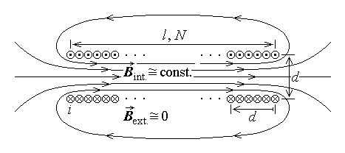
Fig. 7.44.
În regiunea centrală a bobinei liniile câmpului magnetic sunt paralele cu axa solenoidului; pe măsura apropierii de marginea bobinei poate fi observată o curbare a liniilor de câmp care anticipează închiderea acestora prin exteriorul solenoidului, în principiu suficient de departe de spirele conductoare. Mai mult, calcule mai precise arată că această neuniformitate a câmpului magnetic din apropierea marginilor structurii bobinate este resimţită către interior păna la o distanţă de ordinul diametrului d al miezului bobinei.
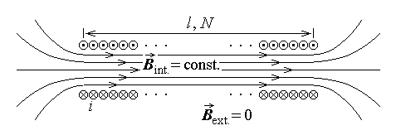
Fig. 7.45.
Deoarece, prin ipoteză, diametrul d al spirelor bobinei este neglijabil în raport cu lungimea l a solenoidului, poate fi atunci considerată o aproximare a distribuţiei câmpului magnetic al solenoidului foarte lung: câmp magnetic uniform în interiorul bobinajului şi nul în exterior în imediata apropiere a acestuia (fig. 7.45). Calculul inductanţei solenoidului foarte lung este efectuat pentru această distribuţie aproximativă, simplificată, a câmpului magnetic.
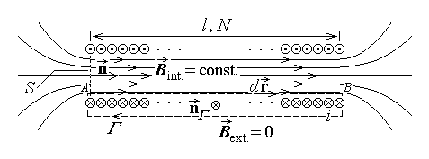
Fig. 7.46.
Fie considerat un contur dreptunghiular Γ , care urmăreşte o linie de câmp în interiorul solenoudului şi se închide imediat în afara acestuia, foarte aproape de bobinaj (fig. 7.46). Sensul de referinţă al conturului coincide cu sensul liniilor de câmp în interiorul solenoidului, astfel încât sensul versorului ${\vec{n}}_{Γ}$ normal la suprafaţa S_{Γ} asociat conform regulii mâinii drepte coincide cu sensul curentului i prin conductoarele ce intersectează această suprafaţă. Aplicând legea circuitului magnetic acestui contur în regim staţionar (adică, de fapt, teorema lui Ampère),
$u_{\text{mm} Γ}=i_{S_{Γ}}$ ,
se calculează pentru membrul stâng
$u_{\text{mm} Γ}=\oint{\vec{H}⋅d\vec{r}}=\int{\text{Hdr} \text{cos}0}+\int{\text{Hdr} \text{cos}\frac{π}{2}+\int{0⋅d\vec{r}}}=$
$=H \int{\text{dr}}=H l$
iar pentru membrul drept
$i_{S_{Γ}}\text{=+} N i$ .
Egalarea acestor rezultate dă pentru modulul intensităţii câmpului magnetic în interiorul solenoidului expresia
$H=\frac{N i}{l}$ .
Fluxul magnetic total φ al bobinei, calculat prin suprafaţa bordată de conductorul bobinei şi de linia tensiunii la borne (fig. 7.43, mai sus), poate fi decompus în fluxul φ_{int.} corespunzător câmpului din interiorul solenoidului, care, în virtutea aproximaţiei adoptate, este de N ori fluxul φ_{spiră} prin suprafaţa unei singure spire, şi fluxul φ_{ext.} corespunzător câmpului exterior, presupus a fi neglijabil în apropierea bobinajului. Se calculează astfel
$φ=φ_{\text{int}\text{.}}+φ_{\text{ext}\text{.}}≃N φ_{\text{spirã}}=N \int{\vec{B}⋅\vec{n} \text{dS}}=N \int{μH \text{cos} 0} \text{dS}=$
$=N μ \frac{N i}{l} \int{\text{dS}}=\frac{μ N^{2} i}{l}S$ .
Calculul inductanţei bobinei este acum imediat,
$L=\frac{φ}{i}=\frac{μ N^{2} i S/l}{i}$ ,
de unde
$L=\frac{μ N^{2}S}{l}$ .
După cum se vede, inductanţa unei bobine este în general direct proporţională cu permeabilitatea miezului şi cu aria suprafeţei sale transversale, şi este invers proporţională cu lungimea pe care este înfăşurat conductorul bobinajului; în plus, inductanţa este proporţională cu pătratul numărului de spire. Definind numărul de spire pe unitatea de lungime a bobinajului (desimea bobinării) prin
$n=N / l$ ,
inductanţa solenoidului foarte lung poate fi rescrisă ca
$L=μ n^{2}S l=μ n^{2}V$ ,
ceea ce arată că inductanţa unei bobine este în general direct proporţională cu permeabilitatea miezului şi cu volumul acestuia şi, mai mult, direct proporţională cu pătratul numărului de spire pe unitatea de lungime (desimea bobinării).
8. Fie acum considerat un sistem de două bobine ideale cuplate magnetic, ca cel ilustrat în fig. 7.47 pentru care este de calculat inductanţa mutuală dintre cele două bobine. Bobina exterioară 1 este un solenoid foarte lung cu N₁ spire bobinate pe o lungime l₁ cu o permeabilitate μ în interior, bobina interioară 2 este o bobină foarte plată cu N₂ spire de suprafaţă de arie S₂ , şi fie α unghiul dintre axele celor două bobine. O secţiune axială a sistemului de bobine este prezentată în fig. 7.48, unde simbolurile × şi ⋅ indică aici sensurile de referinţă de-a lungul conductoarelor celor două bobine, asociate bornelor lor marcate. Deoarece, conform relaţiei de reciprocitate a inductanţelor mutuale, $L_{\text{12}}=L_{\text{21}}$ , este suficient să fie considerată numai aceea al cărei calcul este mai simplu.
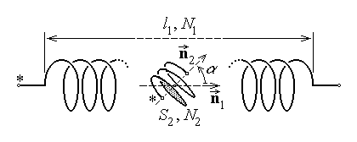
Fig. 7.47.
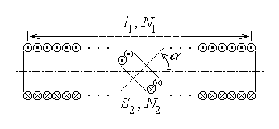
Fig. 7.48.
Fie un curent electric de conducţie de intensitate i₁ injectat în borna marcată a bobinei 1, ce determină un câmp magnetic de inducţie ${\vec{B}}_{1}$ cu o distribuţie aproximativă
ca în examplul precedent (fig. 7.49, similară figurii 7.45 de mai sus). Intensitatea câmpului magnetic uniform din regiunea centrală a solenoidului, unde este plasată bobina plată 2 , are, conform calculelor precedente, modulul
$H_{1}=\frac{N_{1} i_{1}}{l_{1}}$ .
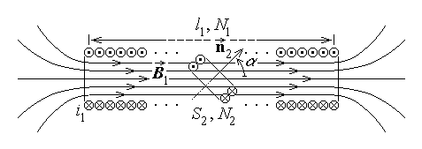
Fig. 7.49.
Presupunând, pentru calculul fluxului magnetic total determinat în bobina 2 de curentul electric injectat prin bobina 1 , aceleaşi aproximaţii ca în exemplul precedent, se obţine
$φ_{\text{21}}=φ_{\text{int}\text{.} \text{21}}+φ_{\text{ext}\text{.} \text{21}}≃N_{2} φ_{\text{turn} \text{21}}+0=N_{2} \int{{\vec{B}}_{1}⋅{\vec{n}}_{2} \text{dS}}=N_{2} \int{{μH}_{1} \text{cos}α} \text{dS}=$
$=N_{2} μ \frac{N_{1} i_{1}}{l_{1}} \text{cos}α \int{\text{dS}}=N_{2} μ \frac{N_{1} i_{1}}{l_{1}} \text{cos}α⋅S_{2}$ .
Calculul inductanţei mutuale este acum imediat,
$L_{\text{12}}=L_{\text{21}}=\frac{φ_{\text{21}}}{i_{1}}=\frac{μ N_{2}N_{1} i_{1} S_{2} \text{cos}α /l_{1}}{i_{1}}$ ,
ceea ce duce la
$L_{\text{12}}=L_{\text{21}}=\frac{μ N_{1} N_{2} S_{2} \text{cos}α}{l_{1}}$ .
Inductanţa mutuală rezultă astfel a fi proporţională cu numărul de spire al fiecăreia din bobinele cuplate magnetic şi este influenţată de orientarea relativă a bobinelor. În particular, ultima influenţă arată că inductanţa mutuală calculată este pozitivă pentru 0 < α < π/2 şi negativă pentru π/2 < α < π (în raport cu bornele marcate considerate).

7.5. Elemente ideale de circuit speciale
În afara elementelor ideale de circuit analizate mai sus, în practică este utilă, şi comodă, folosirea şi a altor elemente ideale de circuit, în care nu există nici generare, disipare sau acumulare de energie, sau transferul energetic este impus ori nedeterminat – acestea pot fi denumite elemente ideale de circuit speciale.
1. Elementele ideale de circuit de transmisiune sunt elemente ideale de circuit în care singurul proces energetic prezent este transmisia integrală a puterii electro-magnetice, de la o poartă (un port) de intrare către o poartă (un port) de ieşire.
Transformatorul ideal este elementul de circuit ideal diport caracterizat prin relaţiile constitutive
$u_{2}=n u_{1} , i_{2}=\frac{1}{n} i_{1}$ ,
unde sensurile de referinţă ale mărimilor de intrare u₁ , i₁ sunt asociate după regula de la receptoare, iar sensurile de referinţă ale mărimilor de ieşire u₂ , i₂ sunt asociate după regula de la generatoare (fig. 7.50).
Comportarea ca simplu intermediar în transmisia integrală a puterii electro-magnetice între porţile (porturile) de intrare şi ieşire este evidentă din calculul simplu
$p_{2}=u_{2} i_{2}=n u_{1}⋅\frac{1}{n} i_{1}=u_{1} i_{1}=p_{1}$ .
Transformatorul ideal ar reprezenta o supraidealizare a unui sistem de două bobine ideale cuplate magnetic, fiind caracterizat însă de un unic parametru global – raportul de transformare n . În cazul n > 1 , transformatorul este numit ridicător de tensiune; în cazul n < 1 , transformatorul este numit coborîtor de tensiune.
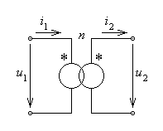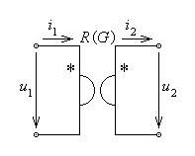
Fig. 7.50. Fig. 7.51.
Giratorul ideal este elementul de circuit ideal diport caracterizat prin relaţiile constitutive (hibride)
$u_{2}=R i_{1} , i_{2}=\frac{1}{R} u_{1}$ ,
sau, echivalent,
$u_{2}=\frac{1}{G} i_{1} , i_{2}=G u_{1}$ ,
unde sensurile de referinţă ale mărimilor de intrare u₁ , i₁ sunt asociate după regula de la receptoare, iar sensurile de referinţă ale mărimilor de ieşire u₂ , i₂ sunt asociate după regula de la generatoare (fig. 7.51).
Comportarea ca simplu intermediar în transmisia integrală a puterii electro-magnetice între porţile (porturile) de intrare şi ieşire este de asemenea evidentă,
$p_{2}=u_{2} i_{2}=R u_{1}⋅\frac{1}{R} i_{1}=u_{1} i_{1}=p_{1}$ .
Giratorul ideal nu are o realizare fizică simplă – în principiu el poate fi sintetizat cu ajutorul unor circuite destul de complicate – dar este uneori folosit mai ales în consideraţii teoretice asupra circuitelor electrice.
2. Elementele de circuit ideale degenerate sunt elemente ideale de circuit dipolare în care transferul energetic este fie impus nul, fie este absolut nedeterminat.
Nulatorul (fig. 7.52 stânga) este elementul ideal dipolar de circuit cu comportare supradeterminată, caracterizat prin ecuaţiile constitutive
$u=0 , i=0$ ,
cărora le corespunde, evident, un transfer de putere la borne nul,
$p=u i=0$ ,
în care, de exemplu, sensurile mărimilor la borne au fost considerate asociate după regula de la receptoare. Reprezentarea grafică a ecuaţiilor constitutive (fig. 7.52 dreapta) se reduce la un punct, plasat în origină.
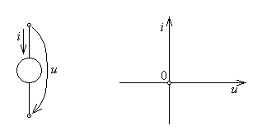
Fig. 7.52.
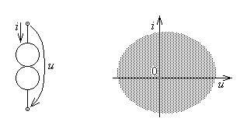
Fig. 7.53.
Noratorul (fig. 7.53 stânga) este elementul ideal dipolar de circuit cu comportare absolut nedeterminată, caracterizat prin ecuaţiile constitutive
$∀ u , ∀ i$ ,
astfel încât, unor valori arbitrare ale tensiunii electrice la borne şi intensităţii curentului electric prin borne, le corespunde, evident, un transfer de putere la borne arbitrar,
$∀ p=∀ \left(u i\right)$ ,
Reprezentarea grafică a ecuaţiilor constitutive (fig. 7.53 dreapta) este extinsă acum la mulţimea punctelor din planul (u,i) .
Elementele ideale de circuit degenerate nu au o realizare fizică simplă; ele sunt folosite mai ales în consideraţii teoretice asupra circuitelor electrice. Un exemplu imediat de folosire a elementelor indeale de circuit degenerate este reprezentarea concisă a amplificatorului operaţional ideal: condiţiile de curent nul şi tensiune nulă la bornele de intrare sunt reprezentate simplu prin plasarea unui nulator între aceste borne, iar condiţiile de valori arbitrare pentru tensiunea şi curentul la bornele de ieşire sunt reprezentate simplu prin plasarea unui norator între aceste borne, ca în fig. 7.15 de mai sus.

